18. MISTROVSTVÍ SVĚTA HANDICAPOVANÝCH RYBÁŘŮ V PLAVANÉ

9. MISTROVSTVÍ SVĚTA VETERÁNŮ

(Informace od organizátora)

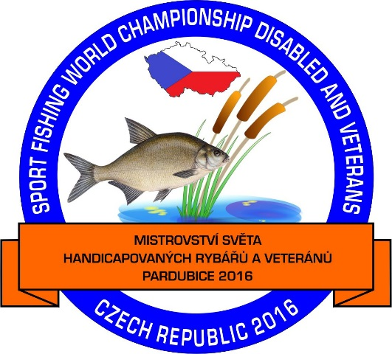
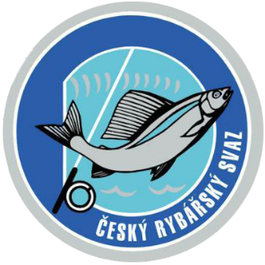
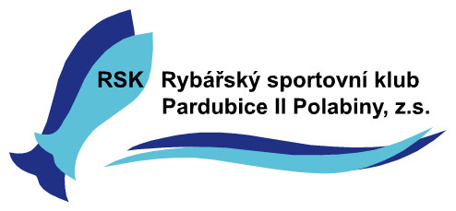

Datum konání: 3. – 4. 6. 2016
Organizátor: Rybářský sportovní klub Pardubice II Polabiny z.s.
Garant: p. Oldřich Miler
Místo konání (revír): 451 031 Labe 28, MO Pardubice

Mistroství světa handicapovaných rybářů 2016 se koná pod záštitou Českého rybářského svazu

Kontakty: Ing. Marta Vitochová – ředitelka Mistrovství světa
Tel.: +420 602 492 544, email: marta.vitochova@seznam.cz
Richard Konopásek – státní trenér handicapovaných rybářů
Tel.: +420 731 586 209
Oldřich Miler – vedoucí reprezentačního družstva
Tel.: +420 724 176 525, email: ttp.rybari@seznam.cz
Ing. Jan Heidenreich – závod (skupina) Veteráni
Tel. +420 602 751 932, email: jpas@iol.cz

Za ČRS: JUDr. Alexander Šíma – předseda ČRS
Tel.: +420 274 811 751 (linka 132), email: sima@rybsvaz.cz
Ing. Jana Zemánková – oddělení LRU - ČRS
Tel.: +420 607 532 744, email: zemankova@rybsvaz.cz
Radek Zahrádka – předseda odboru plavaná ČRS
Tel.: +420 724 311 388, email: zahradka@domos.cz

Přihlášky zasílejte na ředitelku nebo garanta MS 2016:

Ing. Marta Vitochová marta.vitochova@seznam.cz
Oldřich Miler ttp.rybari@seznam.cz

